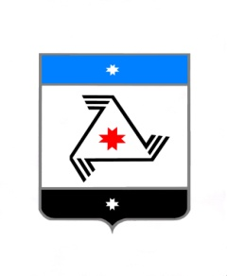

АДМИНИСТРАЦИЯ МУНИЦИПАЛЬНОГО ОБРАЗОВАНИЯ «БАЛЕЗИНСКИЙ РАЙОН»

«БАЛЕЗИНО ЁРОС» МУНИЦИПАЛ КЫЛДЫТЭТЛЭН АДМИНИСТРАЦИЕЗ

**П О С Т А Н О В Л Е Н И Е**

7.12.2020 года № 1345

п. Балезино

Об утверждении Порядка предоставления поддержки социально ориентированным некоммерческим организациям (СОНКО)

на реализацию проекта по обеспечению развития системы

дополнительного образования детей посредством внедрения

механизма персонифицированного финансирования

в муниципальном образовании «Балезинский район»

В соответствии с постановлением Администрации муниципального образования «Балезинский район» от 7 июня 2018 года №563 «Об утверждении Положения о персонифицированном дополнительном образовании детей в муниципальном образовании «Балезинский район»

ПОСТАНОВЛЯЮ:

1. Утвердить прилагаемый Порядок предоставления поддержки социально ориентированным некоммерческим организациям (СОНКО) на реализацию проекта по обеспечению развития системы дополнительного образования детей посредством внедрения механизма персонифицированного финансирования в муниципальном образовании «Балезинский район».
2. Постановление Администрации муниципального образования «Балезинский район» от 05.12.2019 №1502 «Об утверждении Порядка предоставления поддержки социально ориентированным некоммерческим организациям (СОНКО) на реализацию проекта по обеспечению развития системы дополнительного образования детей посредством внедрения механизма персонифицированного финансирования в муниципальном образовании «Балезинский район» считать утратившим силу с 01.01.2021 года.
3. Разместить настоящее постановление на официальном сайте Администрации муниципального образования «Балезинский район.

И.о. главы муниципального образования

«Балезинский район» Е.А.Касимова